**Муниципальное дошкольное образовательное учреждение «Детский сад № 191»**

**2015 - 2016 учебный год**



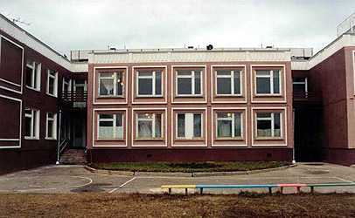

**1. Полное наименование МДОУ:** муниципального дошкольного образовательного учреждения «Детский сад № 191»

**2. Дата последней аттестации –** 10 февраля 2009 г.

**3. Дата аккредитации -** 27 марта 2009 г.

**4. Юридический адрес** г. Ярославль, ул. Космонавтов 26а.

**5. Фактический адрес:** г. Ярославль, ул. Космонавтов 26а. Телефон: 74-02-99, Телефон/факс: 74-19-77, 24-72-32.

**6. Учредитель:** по уставу - департамент образования мэрии г. Ярославля.

**7. Сведения об администрации образовательного учреждения:**

* Заведующий: Коновалова Антонина Евгеньевна, образование – высшее, Ярославский государственный педагогический институт им. К.Д. Ушинского, по специальности: педагогика и психология дошкольная, Ярославский государственный педагогический университет им. К.Д. Ушинского, по специальности: менеджмент организации.
* Педагогический стаж работы – 31 лет, стаж работы в должности — 11 лет.
* Старший воспитатель – Горшкова Зоя Владимировна: образование высшее, Ярославский государственный педагогический институт им. К.Д. Ушинского, биолого-географический факультет, первая квалификационная категория, стаж работы в должности – 26 года.
* Заместитель заведующего по АХР: Горбунова Елена Николаевна.

8. Режим функционирования: 12 - ти часовое пребывание детей в детском саду, с 7.00 до 19.00 часов. Выходные: суббота, воскресенье.

**9.** **Количество групп:** в дошкольном учреждении функционирует 11 групп дошкольного возраста: из них 2 группы ясельного возраста, 9 групп дошкольного возраста. Детский сад посещают 291 ребенок от 2-х до 7 лет.

* Год создания – 1987 г. Учреждение было открыто как ясли-сад, в 1998 году изменилось название на «детский сад», в 1999 году – реорганизован в муниципальное образовательное учреждение «начальную школу – детский сад № 191», с 01.09.2013 года изменен тип учреждения на муниципальное дошкольное образовательное учреждение детский сад общеразвивающего вида № 191, с 10.07.2015 года учреждение переименовано МДОУ «Детский сад № 191»

**Условия функционирования дошкольного учреждения.**

**Характеристика педагогического коллектива:**

Воспитательно – образовательный процесс в детском саду осуществляет опытный творческий коллектив, состоящий из 27 педагогов.

- заведующий – 1

- старший воспитатель – 1

- музыкальный руководитель – 1

- учитель – логопед – 1

- инструктор по физической культуре – 2

- педагог – психолог – 1

- воспитателей –27

**Образовательный уровень (по годовому плану)**

|  |  |  |  |  |  |
| --- | --- | --- | --- | --- | --- |
| Численный состав | Высшее образование | Высшее непрофильное | Среднее специальное педагогическое образование | Среднее профессиональное образование, курсы медсестер | Среднее специальное непрофильное |
| 27 | 14 | 2 | 6 | 3 | 2 |

**Уровень квалификации за 2015 - 2016 учебный год**

|  |  |
| --- | --- |
| **Категория/ уч.год** | **2015 - 2016 уч. год** |
| Высшая | 3 |
| Первая | 16 |
| Соответствие занимаемой должности | 5 |
| Не аттестованы | 3 |

**Система повышения квалификации педагогических кадров.**

Главная цель и задача администрации МДОУ «Детский сад № 191» – обеспечение его высококвалифицированными специалистами. В детском саду созданы оптимальные условия для профессионального роста педагогов, реализуя принципы плановости, доступности, наглядности, последовательности, принципа творческой активности в поиске новых методов, форм и средств повышения квалификации.

Педагоги повышают свой педагогический уровень. Проблемных и целевых курсах ИРО, ГЦРО, через систему методической работы в ДОУ: творческие группы, педагогические советы, семинары, самообразование, через аттестацию, городские и районные МО.

**Система повышения квалификации педагогических кадров**

|  |  |
| --- | --- |
| **МДОУ «Детский сад № 191»** | **ВНЕ МДОУ «Детский сад № 191»** |
| * Повышение квалификации; * Работа по методической теме; * Педагогические советы; * Взаимопосещение и открытые просмотры; * Обзор новинок методической литературы; * Аттестация педагогов; * Смотры-конкурсы» * Анкетирование; * Семинары, консультации; * Самоанализ педагогической деятельности; * Индивидуальная работа:   + адресная помощь,   + совместное планирование,   + беседы. | * КПК при ИРО; ГЦРО, ЯГПУ, педагогический колледж. * Обучение в ВУЗах, колледжах; * Семинары МО в районе, городе; * Открытые мероприятия других детских садов и взаимопосещения; * Районные смотры-конкурсы; * Городские смотры-конкурсы; * Мастер – классы в детских садах г. Ярославля. |

Педагоги постоянно занимаются самообразованием, пополняют и обобщают свой опыт работы.

Вывод:

Образовательный уровень педагогов достаточно высок – 14 педагогов имеют высшее педагогическое образование, 6 – среднее специальное образование,3 - среднее профессиональное.

Сотрудники учреждения постоянно повышают свой профессиональный уровень. Прошли курсы по ФГОС педагоги 100%.

Повысила квалификационную категорию воспитатель: Радионова А.А. (I кв. кат.).

Подтвердили: I квалификационную категорию воспитатель: Егорова О.А., Альховик Е.А., высшую квалификационную категорию инструктор по физкультуре Холмова Н.Ю.

**Достижения в работе учреждения.**

**В 2015-2016 учебном году МДОУ «Детский сад № 191» активно участвовал в проведении мероприятий различного уровня:**

Смотр – конкурс по благоустройству территории района «Цвети, Заволжье!» Номинация «Лучший детсадовский двор» Грамота I место. Сентябрь 2015

Городской конкурс «Ярославль в Цвету» и оригинальное оформление территории детского сада. Гран – при. Сентябрь 2015

Городской конкурс «Лучшее оформление территории дошкольного образовательного учреждения» IIместо. Октябрь 2015г.

Участие воспитанников в конкурсе «Семейные ценности» Семейная ярмарка. Сертификат 26.11.2015г.

Участие в проекте «Умные каникулы»21.03.2016 – 25.03.2016

Всероссийский фестиваль педагогического творчества. Диплом 1 место. В номинации «Педагогические идеи и технологии: дошкольное образование»

Всероссийский фестиваль педагогического творчества. Диплом 1 место. В номинации «Спортивное развитие и здоровье детей»

Ярославский открытый конкурс масленичных кукол «Сударыня Масленица- 2016» Благодарственное письмо коллективу, февраль 2016г.

Участие в областном конкурсе творческих работ по энергосбережению «Наш теплый дом – 2016» Номинация: художественно – изобразительное творчество – рисунок, апрель 2016г.

Участие в городском конкурсе детского творчества на противопожарную тему: «Помни каждый гражданин: служба спасения номер 01». Номинация: художественно – изобразительное творчество - рисунок. Свидетельство, апрель 2016г

Участие детей в городском конкурсе «День Великой Победы». Грамота.

Участие детей во II Всероссийском конкурсе декоративно – прикладного искусства «эксклюзивная закладка для книги», организованным Центром международного сотрудничества «Русская культура». Диплом. Сертификат. Благодарность май 2016г

11.04 – 30.05.2016г. педагогическая практика студентов

ЯГПУ им. К.Д. Ушинского

Обмен опытом с заведующими детских садов № 212,112,73 по созданию рабочей группы «Организация работы по оказанию платных образовательных услуг в детском саду». Ходатайство в департамент образования мэрии г. Ярославля. II. июнь 2016

Участие педагога – психолога во Всероссийском конкурсе 2ТОП – 100 лучших воспитателей России», в номинации «Лучший психолог для дошколят России». Сертификат. Почетная грамота, апрель 2016г.

Участие в городском конкурсе – выставке декоративно – прикладного и изобразительного творчества «Пасхальная радость». Свидетельство департамента образования мэрии г. Ярославля, апрель 2016г.

Участие в третьем творческом фестивале – конкурсе «Заволжская весна». Благодарность. Благодарственное письмо главы администрации Заволжского района.

Проведение «Недели математики» в рамках реализации Концепции развития математического образования в МСО г. Ярославля на 2015 – 2016 уч.год.

**В течение 2015-2016 учебном году было уделено много внимания укреплению и обновлению материальной базы:**

Перечень работ выполненных по охране труда (подготовленная документация):

1. Ремонт и замена тена на электроплите

2. Пожарные стрелки на пути эвакуации

3. Обработка территории от клещей

4. Дератизация подвала и помещений

5. Частичный ремонт крыши и коридора после протечки

6. Покраска бордюров на территории и плинтусов в коридоре, на кухне

7. Цветы на посадку многолетние

8. Замена фильтров холодного водоснабжения

9. Завоз земли депутатом И.В. Кругловым

10. Ремонт холодильной камеры на кухне на выделенные деньги депутата С.А. Тюрина

11. Покраска потолков в группе № 8,9,11, венткамеры, кладовой на кухне, прачечной; восстановление плитки в прачечной

12. Ксерокопии договоров с родителями

13. Дверь в группу № 8

14. Вентеля с комплектующими

15. Краска половая

16. Система 3 Колор ТВ

17. Раскладушки металлические с матрасом

18. Ремонт электроплиты

19. Замена видеорегистратора

20. Теплоотражающие экраны

21. Цветы в кашпо для украшения фасада

22. Смеситель

23. Новогодние декорации

Материально-техническое состояние и медико-социальные условия пребывания детей в детском саду.

Здание детского сада расположено внутри квартала в отдалении от промышленных комплексов, недалеко сосновый бор, т.е. экологическая обстановка удовлетворительная. Территория ограждена металлическим забором - рабицей. Имеется большое количество зеленых насаждений, разнообразные породы деревьев и кустарников; разбиты цветники, газоны, зеленые лужайки, теплица.

Каждая возрастная группа имеет благоустроенные участки для проведения прогулок, на которых расположены крытые прогулочные веранды, разнообразное оборудование для занятий и игр с детьми, цветочные клумбы, зеленые лужайки, песочницы с закрывающимися крышками, домики, качели, 2 спортивные площадки: 1-я для игры в баскетбол, 2-я для игры в футбол, волейбол.

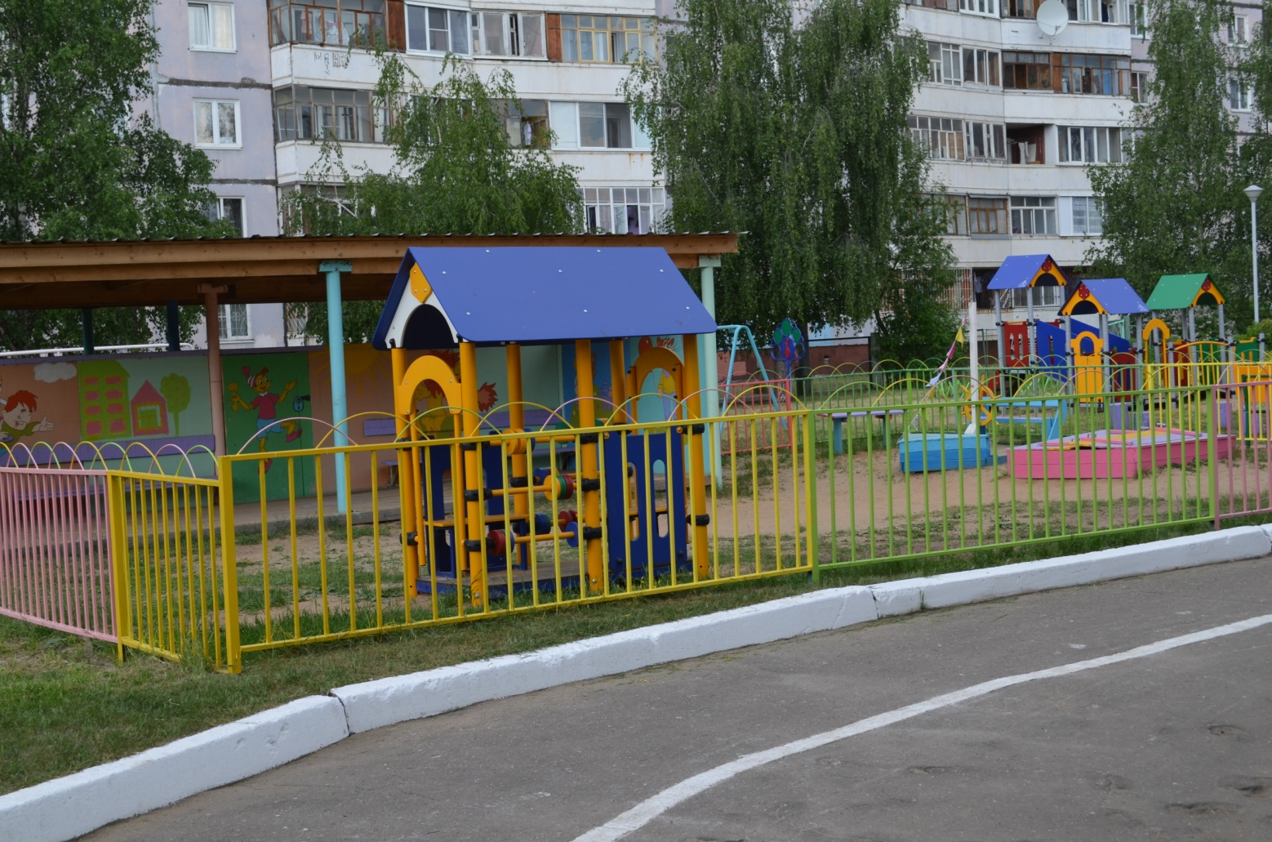

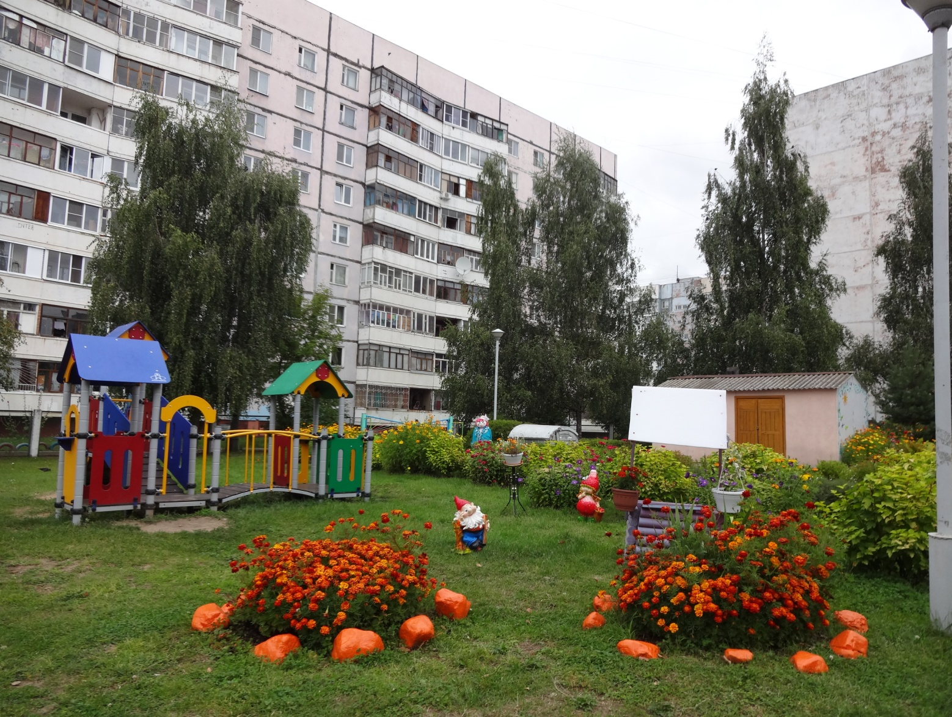

Администрация МДОУ «Детский сад № 191» постоянно работает над укреплением материально-технической базы. Приобретается новое медицинское и техническое оборудование. Ежегодно в летний период проводится косметический ремонт помещений силами сотрудников и родителей.

На территории микроучастка детского сада крупных промышленных предприятий нет. В состав микроучастка школы-сада входят детские сады № 95,112,151,237; средняя общеобразовательная школа № 83.

Проектная мощность детского сада рассчитана на 11 групп детей дошкольного возраста – 280 детей. В настоящее время функционирует 11 групп – 291 ребенок. В детском саду имеются отдельные специальные помещения:

* кабинет заведующего;
* методический кабинет:
* музыкальный зал;
* физкультурный зал;
* бухгалтерия;
* кабинет логопеда;
* медицинский кабинет;
* пищеблок.

Пищеблок имеет все необходимое оборудование, электроприборы для полноценного функционирования. Организация питания соответствует санитарным правилам и нормам. Разработано перспективное меню, имеется картотека блюд для детей дошкольного возраста. Гигиена питания включает: контроль за выходом готовой продукции, закладкой продуктов и его качественным составом: составление меню, режим питания, витаминизация третьего блюда.

Медицинский персонал проводит плановый осмотр детей и вакцинацию врачами-специалистами в поликлинике № 5.

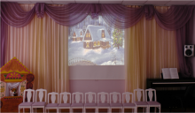

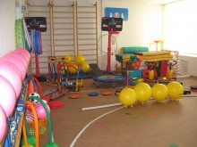

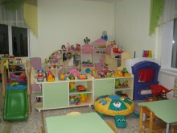

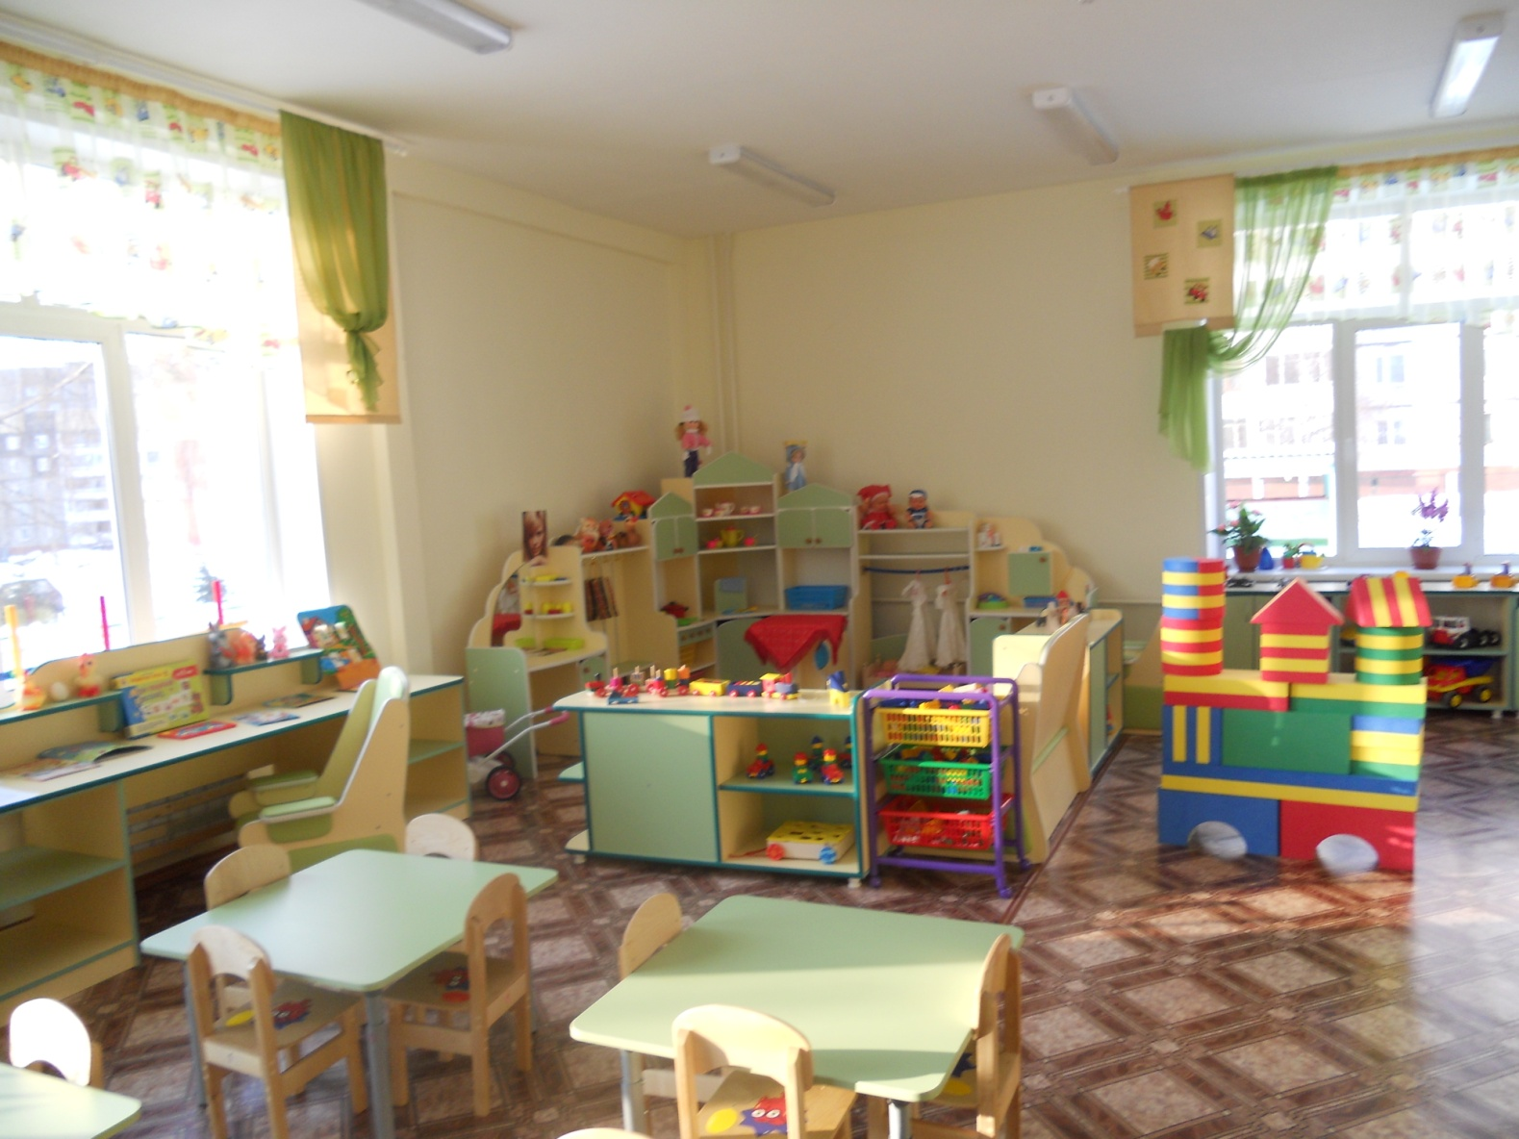

**Максимальный объем нагрузки на ребенка в непосредственно образовательной деятельности.**

Построение образовательного процесса, режима дня в детском саду детей дошкольного возраста педагогически обосновано и составлено с учетом максимальной нагрузки на ребенка.

Гибкость режима осуществляется в обязательном постоянстве таких режимных моментов как пребывание детей на свежем воздухе в утреннее, дневное и вечернее время, приема пищи и дневного сна.

В теплое время года непосредственно образовательная деятельность в большинстве случаев проводятся на свежем воздухе. В январе месяце во всех возрастных группах организуются недельные каникулы, во время которых проводятся только спортивные и музыкальные праздники и развлечения.

|  |  |
| --- | --- |
| Группы | Количество времени отведенное на непосредственно образовательную деятельность в день |
| 1-ая младшая  2-ая младшая  Средняя Старшая Подготовительная | Не более 20мин  Не более 30мин  Не более 40мин  Не более 75мин  Не более 120мин |

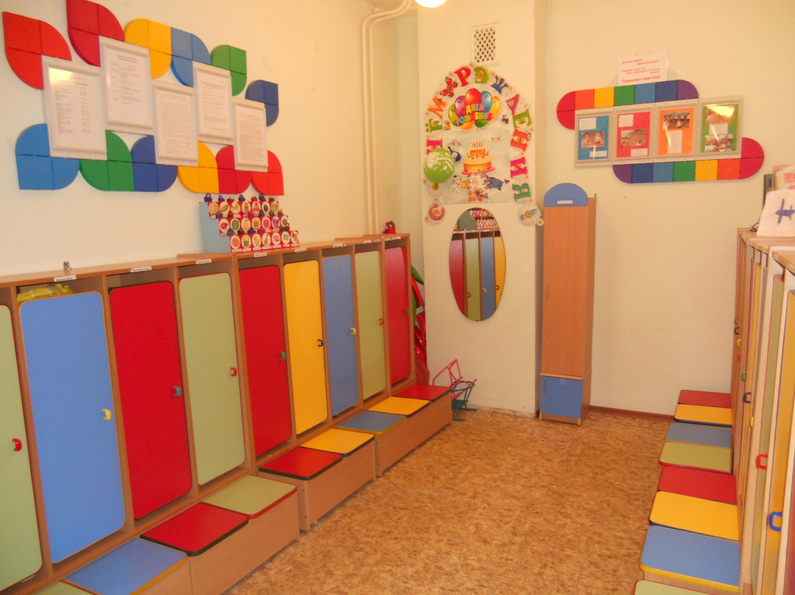Среди общего времени непосредственно образовательной деятельности 50% отводится процессу, требующему от детей умственного напряжения, остальные 50% отводятся физкультурно-оздоровительному и эстетическому циклу.

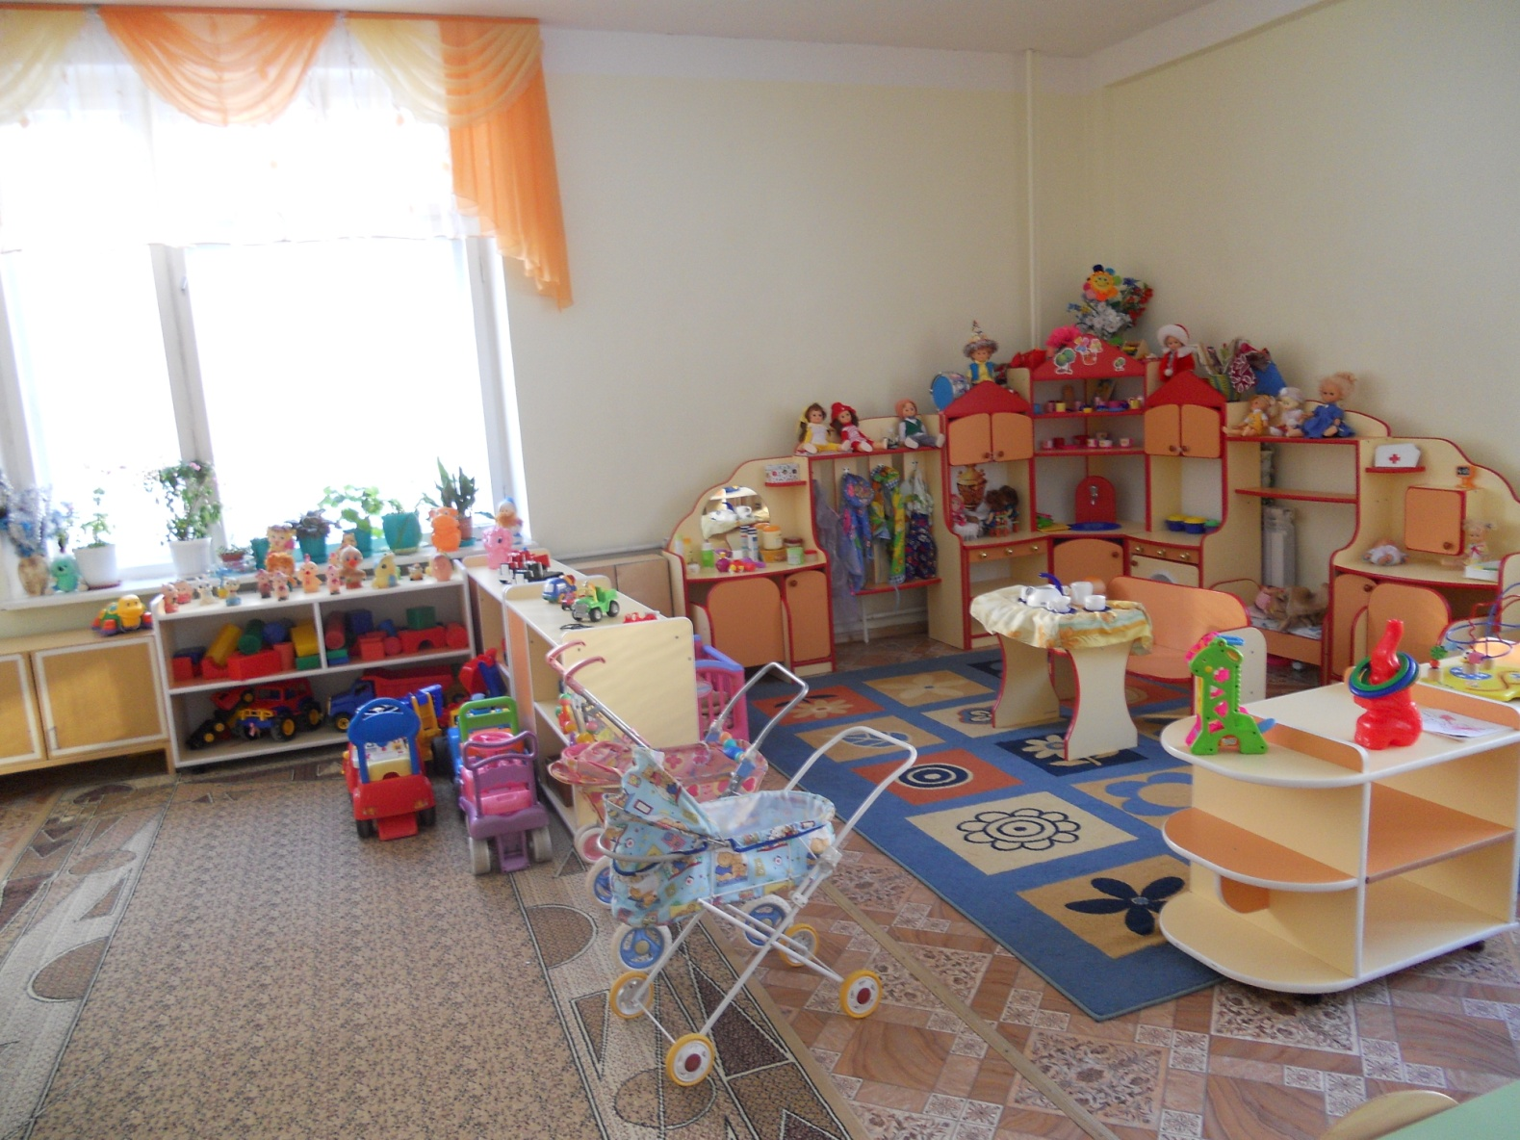

**Наличие условий для реализации приоритетных направлений деятельности.**

Приоритетным направлением деятельности МДОУ «Детский сад № 191» является:

1. Физкультурно-оздоровительное;

В детском саду реализуется образовательная программа ДОУ основанная на примерной основной общеобразовательной программе дошкольного образования «От рождения до школы» под редакцией Н.Е. Вераксы, Т.С. Комаровой, М.А. Васильевой.

**Цель**: сохранение и укрепление здоровья детей путем организации здоровьесберегающей среды и формирования потребности в здоровом образе жизни.

В детском саду широко используются физкультурно-оздоровительные технологии:

- физкультминутки

- смена динамической позы

- использование зрительных ориентиров

- дни здоровья

- веселые старты «Мама, папа, я – спортивная семья!»

- экскурсии

- закаливание.

Особенностью здоровьесберегающих технологий в работе с детьми дошкольного возраста является:

1.Использование методики Ю.Ф.Змановского по воспитанию выносливости.

2.Создание положительного эмоционального настроя на основе сюжетов.

3.Введение развивающих ритмических упражнений.

***Разработана и внедряется Рабочая программа здоровьесбережения в рамках реализации ФГОС «Здоровый малыш».***

Немалую роль в улучшении показателей здоровья играет наличие и использование в каждой группе:

- массажных ковриков, дорожек для проведения закаливающих процедур и элементов ЛФК;

- игрового инвентаря для обеспечения двигательной активности и психоэмоциональной разгрузки детей (горки, сухие бассейны и т.д.);

- регулируемой по росту детей мебели (подбор и контроль ведется 1 раз в 6 месяцев);

- подушек и одеял из гипоаллергенного материала (холофайбера) создает благоприятную среду для детей с аллергопатологией;

- пластиковых окон, воздухоочистителей, бактерицидных ламп, что позволяет осуществлять режим проветривания, очищения и обеззараживания воздуха.

С приобретением нового оборудования для улицы значительно обогатилась игровая зона на участках и спортивной площадке. Установлена беговая дорожка со специальным покрытием. В сетке спортивных занятий одно из трех обязательно проводится на улице, а в хорошую погоду и в летнее время - все занятия.Для зимних занятий приобретены лыжи, шлемы и клюшки для игры в хоккей. В спортивном зале в достаточном количестве есть тренажеры, степ-платформы, фитболы и т.д.

Для развития мелкой моторики и психоэмоциональной разгрузки педагогом - психологом детского сада проводятся занятия по рисованию песком, песочной терапии и сказкотерапия.

Так же педагогом-психологом в течение года с детьми старших и подготовительных групп проводятся подгрупповые занятия по эмоционально-личностному развитию детей и способствующие психологической готовности к школе.

Для наилучшей адаптации вновь поступивших детей педагог-психолог создает социально-психологический портрет ребенка, с целью индивидуализации образовательного процесса.

На пищеблоке установлен фильтр для очищения холодной воды, регулярно проводится смена картриджей (1 раз в шесть месяцев).

В штате детского сада есть учитель - логопед, который ведет работу с детьми с дефектами речи.

**Развивающая среда для детей от 2 до 7 лет.**

В учреждении имеются дидактические средства и оборудование для всестороннего развития детей:

* Аудивизуальные средства (магнитофоны с CD-дисками, флешками, 2 телевизора, медиатека, 4 ноутбука, 5 компьютеров);
* Альбомы, художественная литература, методическая литература;
* Дидактические игры (лото, домино, наборы картинок), различные сюжетно-игровые наборы и игрушки («Айболит», детский телефон, разнообразные звучащие игрушки) для развития детей в разных видах деятельности.
* Игры для интеллектуального развития (шахматы, шашки и т.д.);
* Наглядный и иллюстративный материал;
* Созданы условия для совместной и индивидуальной активности детей.

В учреждении имеется специальное помещение для коррекционной работы с детьми:

* Кабинет логопеда;

В детском саду созданы условия для художественно-эстетического развития детей, театрализованной деятельности, музыкальной, конструктивной, экологической, физического развития, развития речи, игровой деятельности.

О**рганизация и содержание воспитательно-образовательного процесса.**

**Цель:** Создание условий для всестороннего развития личности ребенка, в соответствии с его возрастными и индивидуальными особенностями.

**Реализуемые образовательные программы.**

**Система работы по реализации программ.**

2014г. структура «Основной образовательной программы муниципального дошкольного образовательного учреждения «Детский сад №191», разработанная на основе программы «От рождения до школы» под редакцией Н.Е. Вераксы, Т.С. Комаровой, М.А. Васильевой приведена в соответствии с ФГОС.

Цель дошкольного образования состоит в создании условий для максимального раскрытия ребенка, его индивидуального возрастного потенциала. Реализация цели предполагает решение задач:

* Создание развивающей среды.
* Охрана и укрепление здоровья дошкольников, развитие их двигательной культуры.
* Разработка содержания, обеспечивающего развитие личностных качеств ребенка, а также его мышления, воображения, памяти, речи, эмоциональной сферы.
* Формирование опыта самопознания.

Программа представляет собой модель содержания образования по обязательным образовательным областям: социально – коммуникативное познавательное развитие, речевое развитие, физическое развитие, художественно – эстетическое развитие.

Особенности организации учебно-воспитательного процесса – сохранить общую тенденцию преемственности в обучении и воспитании детей, непрерывности образования, обеспечивающих детям успешное продвижение вперед на каждом из последовательных возрастных этапов его развития.

**Соответствие развивающей среды реализуемой в МДОУ «Детский сад № 191» программе дошкольного образования.**

Важным условием организации предметно-развивающей среды является установление контакта взрослого с ребенком в зависимости от их желания и занятий, нахождения общего психологического пространства общения, комфортной дистанции взаимодействия.

При организации предметной среды мы руководствовались требованиями обеспечения двигательной активности детей.

Доступность материалов, функционально-игровых предметов помогает воспитывать самостоятельность у детей, реализует стремление к творческому моделированию игровой ситуации, окружающей среды.

В нашем детском саду предметная среда обеспечивает ребенку полноценное общение с людьми и объективной действительностью. Предметно-развивающая среда является для ребенка информативной, удовлетворяет его возрастные потребности в новизне.

В каждой группе определена игровая зона, зона отдыха, зона двигательной активности, созданы игровые зоны для мальчиков и девочек, зона учебной деятельности, уголки – музыкальный, театральный, экологический и литературный. Имеется достаточное количество атрибутов для сюжетно-ролевых игр, пособий для занятий, дидактических и развивающих игр и игрушек.

**Психологический климат в детском саду.**

С целью создания комфортного микроклимата в МДОУ «Детский сад № 191» проводились исследования особенностей психологического климата коллектива.

Для этого использовались следующие методики и приемы отслеживания результативности:

- анонимное анкетирование педагогов «Психологический климат в коллективе»;

- анкетирование родителей «Детский сад глазами родителей».

**Проведение анкетирования среди родителей**

**«Детский сад глазами родителей»**

|  |  |  |
| --- | --- | --- |
| 1. | Вы получаете информацию о: - целях и задачах дошкольного учреждения в области обучения и воспитания Вашего ребенка; - режиме работы дошкольного учреждения (часах работы, праздниках, нерабочих днях); - питании (меню). | ДА |
| 270 |
| 2. | В дошкольном учреждении проводится специальная работа по адаптации детей (беседа с родителями, возможность их нахождения в группе в первые дни посещения ребенком дошкольного учреждения и т.д.). | ДА |
| 270 |
| 3. | Воспитатели обсуждают с родителями различные вопросы, касающиеся пребывания ребенка в дошкольном учреждении (дисциплины, питания, гигиенических процедур и т.п.). | ДА |
| 268 |
| 4. | Родители имеют возможность присутствовать в группе, участвовать в экскурсиях с детьми. | ДА |
| 269 |
| 5. | Родители получают информацию о повседневных происшествиях в группе, успехах ребенка в обучении и т.п. (информационные стенды, устные сообщения сотрудников). | ДА |
| 270 |
| 6. | Родителей информируют! о травмах, изменениях в состоянии здоровья ребенка, его привычках, еде и т.д. | ДА |
| 270 |
| 7. | Родители имеют возможность обсудить вместе с сотрудниками успехи детей на совместных собраниях (не реже 1 раза в год). | ДА |
| 267 |
| 8. | Сотрудники ДОУ интересуются, насколько их работа удовлетворяет родителей (беседы, анкетирование). | ДА |
| 268 |
| 9. | Вас лично удовлетворяет уход, воспитание и обучение (оздоровление, развитие способностей и т.д.), которые получает Ваш ребенок в дошкольном учреждении. | ДА |
| 268 |
| 10. | Вы лично чувствуете, что сотрудники дошкольного учреждения доброжелательно относятся к Вам и Вашему ребенку. | ДА |
| 270 |

В детском саду 291 семьи.

Общее количество розданных анкет - 291

Общее количество заполненных анкет - 270

Вывод: данные анкетирования показывают, что родители позитивно оценивают открытость детского сада и доступность информации о жизни детей в группах и учреждении. Большинство родителей удовлетворено уходом, воспитанием и развитием детей.

**Анализ мониторинга эмоционального благополучия и психологического климата в коллективе за 2015-2016 уч. год**

По результатам исследования было выявлено:

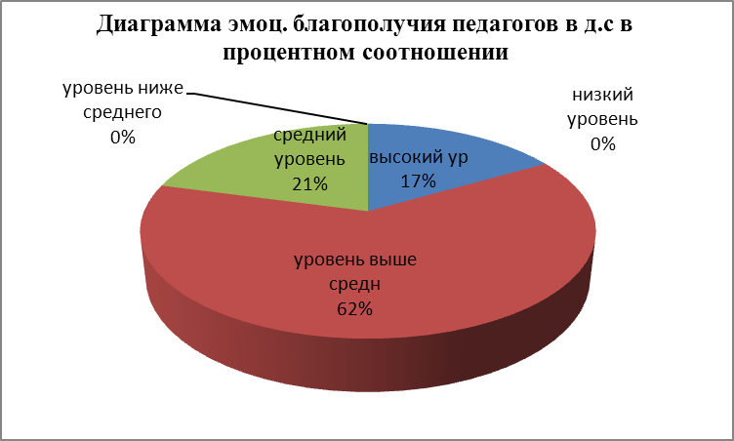

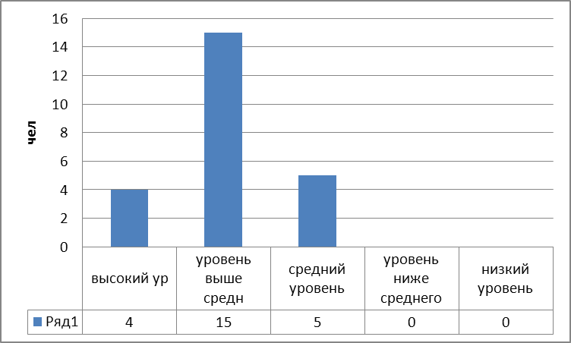

Проведя качественный анализ, мы выделили те утверждения, с которыми согласились все педагоги и дали высокую оценку:

* что имеют право задавать любые вопросы, связанные с работой, своему руководителю ,
* что в саду соблюдаются все требования санэпидстанции,
* что, родители их воспитанников и учеников ценят их за добро и заботливое отношение к их детям.

**Психологический климат в ДОУ**

Проведя количественный анализ, получаются следующие результаты:

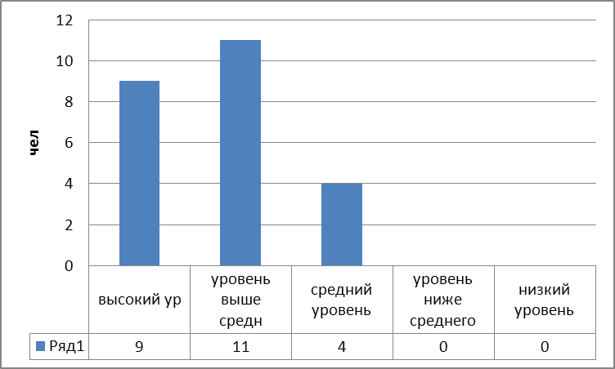

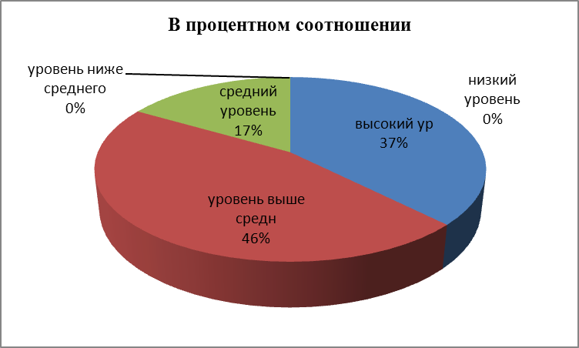

Так же педагоги дали высокие баллы по следующим позициям:

* «Члены коллектива доброжелательно относятся к новым сотрудникам, и готовы во всем им оказать помощь»,
* «В коллективе активный, хороший настрой, члены коллектива достаточно сплочены и стремятся на дальнейшие достижения»

Таким образом, можно сделать выводы:

* Уровень эмоционального благополучия и психологического климата высокие (79% и 83% соответственно), что говорит о хороших межличностных отношениях в коллективе, взаимопонимании и уважении со стороны коллег и руководства, а так же личностном благополучии.
* Выделены проблемные вопросы, по результатам которых педагог-психолог проведет цикл мастер-классов по арт-терапии с коллективом, с целью сплочения и развития творческого потенциала педагогов.

# Адаптация детей к детскому саду

**Организация адаптационного периода.**

Одним из важных направлений работы детского сада является забота о здоровье детей. Все усилия коллектива учреждения направлены на сохранение и укрепление здоровья детей, формирование у родителей, педагогов, воспитанников ответственности в деле сохранения собственного здоровья.

Ежегодные осмотры детей узкими специалистами позволяют дать объективную оценку состояния здоровья детей и внести коррекции в педагогическую деятельность воспитателей по оздоровлению. Медицинские работники проводят оценку физического развития с определением групп здоровья.

Течение периода адаптации важно для роста и развития ребенка в организованном коллективе. Поэтому в детском саду спланирована и отработана система мероприятий по снижению неблагоприятных факторов периода адаптации:

* совместное участие медиков, педагогов, педагога-психолога, родителей.

Врач-педиатр собирает полный анамнез, беседуя с родителями, анализирует амбулаторную карту, проводит первичный осмотр.

На основании всех данных:

* дается заключение о состоянии здоровья ребенка, и его развитии;
* родителям даются конкретные рекомендации по здоровью и развитию недостающих навыков.

**Общими принципами в работе по адаптации являются**:

1. Постепенное заполнение групп
2. Неполное пребывание в начальный период адаптации (2-3 часа, по показаниям разрешаем с мамой);
3. В острый период (первые 2-3 недели) у малыша сохраняют имеющиеся привычки;
4. Используем «гибкий» режим дня с учетом индивидуальных особенностей;
5. Строгий контроль за состоянием здоровья;
6. Внимательное, чуткое, доброе отношение персонала, учитываем индивидуальность, интересы, вкусы ребенка.

**По оценке степени тяжести адаптации учитываются:**

* эмоциональное состояние;
* отношения с детьми взрослыми;
* поведение;
* сон;
* реактивность организма;
* аппетит.

Оценку степени тяжести адаптации дают совместно врач, воспитатель, педагог-психолог.

В целях сокращения сроков адаптации и уменьшения отрицательных проявлений у детей при поступлении в детский сад осуществляется четкая организация медико-педагогического обслуживания в соответствии с учетом возраста, состояния здоровья, индивидуальных особенностей детей. Для установления тесной связи между семьей и детским садом в этом учебном году организована «Мамина школа», для родителей вновь поступивших детей, где проводились консультации воспитателей и специалистов сада по организации воспитательно-образовательного процесса в детском саду. Также проводятся индивидуальные беседы, консультации где выявляются условия жизни, режима, питания, ухода и воспитания ребенка в семье, особенности развития и поведения.

В целях сокращения сроков адаптации педагогом – психологом оформлен информационный уголок для родителей.

Так же педагогом - психологом проводились занятия с детьми в период адаптации к дошкольному учреждению.

Все это позволило сделать адаптацию детей более успешной и безболезненной.

**Мониторинг готовности детей к школе**

Педагогом-психологом, был проведен мониторинг готовности детей к школе, в октябре месяце и апреле (начало и конец учебного года). Было выявлено, что в результате занятий с воспитателями и педагогом-психологом, у детей повысился уровень развития познавательных процессов, они осознали себя в новом статусе «школьник», приобрели активную позицию в процессе познания. Дети подготовительной группы приобрели навыки необходимые для учебной деятельности, повысился общий уровень готовности к обучению в школе (на октябрь 2015 высокий уровень имели 13%, выше среднего-23%, средний-52%, ниже среднего-9%, низкий уровень 3% детей; на апрель 2016 высокий уровень у 15%, выше среднего-24%, средний-54%, ниже среднего-7%). Таким образом, общий показатель ГОШ повысился на 11%, 100% детей готовы к поступлению в школу.

**Взаимодействие с семьей.**

*Основными задачами* по взаимодействию д/с с семьёй являются:

1. Оказание помощи семье в воспитании детей.
2. Психолого-педагогическое просвещение родителей.
3. Активизация и обогащение воспитательных умений родителей через коллективные и индивидуальные формы работы.
4. Организация совместных мероприятий с детьми и родителями, объединение родителей через проникновение в детский мир.

В нашем учреждении работа по взаимодействию с семьями воспитанников состоит из следующих этапов.

Первым этапом работы является:

* Сбор данных по семьям воспитанников, т.е изучение семей и условий семейного воспитания;
* Составление социального паспорта семьи для определения социального статуса микроклимата семьи; используя анкетирование, беседы, опросы.

Следующим этапом работы является организация работы с семьями воспитанников.

**Формы работы**

- Родительские собрания;

- Консультации;

- Индивидуальные беседы;

- Анкетирование;

- Совместные праздники;

- Дни здоровья.

Досуговая деятельность занимает активную позицию по взаимодействию с семьями воспитанников в детском саду.

Мы организуем семейные творческие выставки, фотовыставки. Именно совместные выставки способствуют постоянному накапливанию эстетических впечатлений, любви к родной природе, к исконно русским обычаям и традициям.

Важным этапом работы является оказание помощи семьям - психолого-педагогическое просвещение родителей. С этой целью мы проводим мероприятия, семинары-практикумы, консультации и встречи со специалистами.

**Управление качеством образования.**

**Цель управления**: обеспечить качество образовательной и воспитательной деятельности всех структур учреждения на основе анализа, прогнозирования и определения перспектив развития в соответствии с социальным заказом родителей.

**Управленческая цель руководителя**: формирование команды единомышленников, повышение профессионального уровня и творческого потенциала педагогических кадров, создание благоприятного микроклимата в детском саду.

Управление учреждением осуществляется в соответствии с Законом РФ «Об образовании», с Федеральными государственными образовательными стандартами (Приказ Минобрнауки РФ от 17.10.2013 г. № 1155 «Об утверждении федерального государственного образовательного стандарта дошкольного образования», новыми санитарными правилами СанПин 2.4.1.3049-13 от 15.05.2013, уставом МДОУ «Детский сад № 191» и правилами внутреннего трудового распорядка и строится на принципах единоначалия и самоуправления.

Планирование организации работы становится ведущим делом, так как в этом принимают участие все педагоги и специалисты.

Таким образом, планирование и организация деятельности снизу позволяет приобщить каждого к общему делу и выполнить собственную осознанную миссию в образовательном процессе.

Управление детским садом строится на принципах единоначалия и самоуправления. Формами самоуправления являются педагогический совет и общее собрание трудового коллектива.

**Управленческая работа направлена на решение задач**:

* создать условия для профессионального роста и творческого мастерства педагогов;
* растить коллектив единомышленников по вопросам воспитания, обучения и развития детей, используя развивающие технологии;
* укреплять престиж профессии.

**Формы методической работы**:

* педагогические советы (мини педсоветы);
* семинары (теоретические и практические);
* медико-педагогические совещания;
* консультации (групповые и индивидуальные);
* собеседования;
* мастер - классы.

Конечный результат любого методического мероприятия высок и отдача эффективна, т.к. в их подготовке и проведении используются разнообразные **методы включения каждого педагога в активную работу**:

* анализ конкретных ситуаций и решение педагогических задач;
* деловая игра;
* работа над единой методической темой;
* анализ детского творчества (при оценке умений и навыков, развития ребенка).

В детском саду ежегодно проводится анализ учебно-воспитательной работы на итоговом педсовете, где педагоги подводят итоги работы по всем видам деятельности, где специалисты представляют анализ воспитательно-образовательной работы с детьми, обозначаются выявленные проблемы.

На основе анализа и выявленных проблем, на основе диагностики и карт наблюдения за педагогическим процессом составляется годовой план. План согласуется и принимается всеми участниками воспитательно-образовательного процесса на педсовете.

При планировании учебно-воспитательного процесса учитываются следующие параметры:

* специфика учреждения;
* кадровый состав и профессиональный уровень педагогов;
* программа учреждения;
* состояние материально-технической базы детского сада;
* перспективы развития детского сада.

**Сотрудничество с социальными институтами**

* Детская поликлиника № 5
* ДЭЦ «Родник»
* театром кукол «Теремок»
* Ярославской областной филармонией
* театр кукол «Наив»
* ИРО
* ГЦРО
* ЯГПУ
* ПМПК (Центры «Развитие», «Доверие», Центр помощи детям)
* Ярославский педагогический колледж
* Дошкольные учреждения города и района
* Отдел опеки и попечительства
* ПДН.
* МОУ СОШ «Средняя школа № 83»

**ПЕРСПЕКТИВА РАЗВИТИЯ ДЕТСКОГО САДА**

Перспективы связаны с работой детского сада в соответствии с Федеральным законом «Об образовании», федеральными государственными образовательными стандартами дошкольного образования (ФГОС ДО) Одной из главных проблем на сегодняшний день выступает:

Создание комплекса условий для реализации ФГОС ДО в ДОО.

Перспективы:

− Обеспечить условия повышения профессиональной компетентности педагогических кадров ДОО к введению ФГОС ДО.

− Обеспечить информационную открытость процессов введения ФГОС ДО в ДОО.

− Привести в соответствие с ФГОС материально-техническую базу ДОО.

− Внести дополнения в систему контроля в ДОО с учетом введения ФГОС ДО.

− Обеспечить эффективное использование финансово-экономических ресурсов в условиях реализации ФГОС ДО в ДОО.

- Продолжать создавать систему дополнительного развития детей (кружки, студии, секции).

- Получить лицензию ЛФК, массаж.